Mon Projet

Image Processor – Traitement d’images

Prérequis
- Python 3.x installé
- Bibliothèques Python :
  - tkinter (inclus avec Python standard)
  - Pillow
  - opencv-python
  - numpy
Installation des dépendances (dans un terminal à la racine du projet) :
pip install pillow opencv-python numpy

Comment lancer le projet
Pour lancer le projet il faut se placer dans le dossier image_processor et lancer le fichier main.py avec la commande python main.py
Une fois le projet lancé, pour charger une image et tester les différentes fonctionnalités que offre notre projet, il faut charger une image en allant
- menu Fichier situé en haut à gauche de la fenêtre

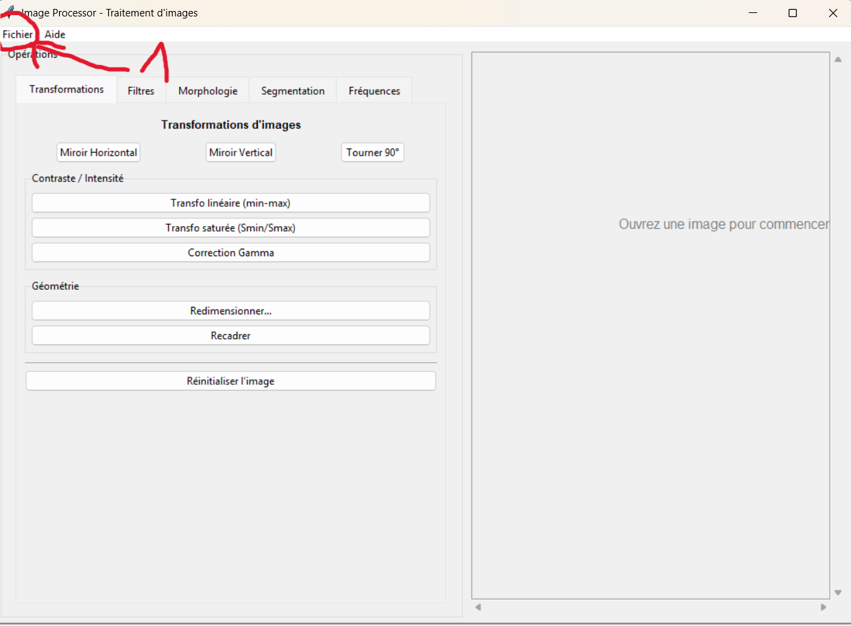

- Ensuite cliquer sur Ouvrir une image
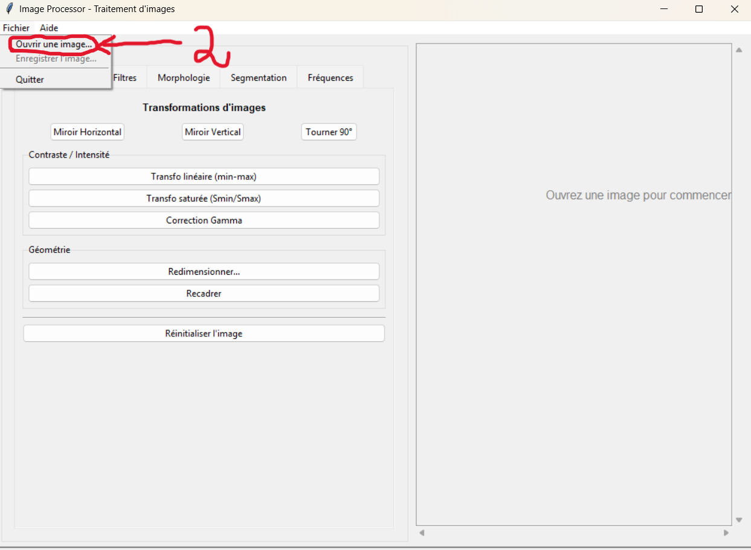

Vous serez donc invité à charger une image et ensuite vous pourrez tester les différents algorithmes de traitement d’image que propose notre projet.
Vous pouvez donc choisir les différent algorithmes présent dans notre projet

Fonctionnalités
- Chargement / enregistrement d’images
  - Ouvrir des images (.png, .jpg, .jpeg, .bmp, .tiff, …)
  - Enregistrer l’image modifiée dans plusieurs formats
- Onglet Transformations
  - Miroir horizontal
  - Miroir vertical
  - Rotation de 90°
  - Redimensionnement à une taille choisie
  - Recadrage (sélection par coordonnées)
  - Réinitialisation de l’image (retour à l’original)
- Onglet Filtres
  - Flou gaussien
  - Flou médian
  - Détection de contours
  - Renforcement des contours (sharpen)
  - Amélioration du contraste (CLAHE)
  - Égalisation d’histogramme
  - Réinitialisation de l’image
- Onglet Morphologie
  - Érosion
  - Dilatation
  - Ouverture
  - Fermeture
  - Réglage de la taille du noyau
  - Réinitialisation de l’image
- Onglet Segmentation
  - Seuillage automatique (Otsu)
  - Seuillage adaptatif
  - Seuillage manuel (curseur de seuil)
  - Détection de couleurs (zones colorées)
  - Détection de contours (Canny)
  - Réinitialisation de l’image

